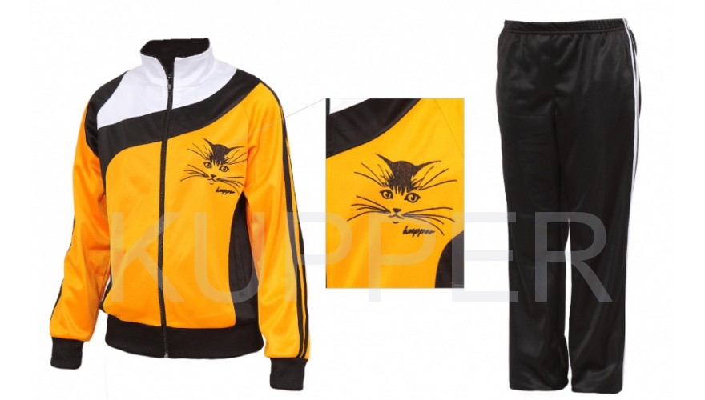

мод.11 Спортивный костюм детский мод.11, арт. 0148111 разм. 30, 60-122-128, желтый/черный,

